Образовательная автономная некоммерческая организация
высшего образования

«МОСКОВСКИЙ ТЕХНОЛОГИЧЕСКИЙ ИНСТИТУТ»

Примерный перечень вопросов государственного экзамена по направлению «Прикладная информатика»
направленность «Вычислительные машины, комплексы, системы и сети»
Теоретические вопросы на знание базовых понятий и принципов

- Понятия: данные, информация, знания. Свойства информации.
- Понятие файловой системы. Отличие файловых систем друг от друга.
- Назначение центрального процессора. Внутренняя организация процессора. микропроцессоров. Понятие конвейеризации. Системы команд и прерываний. Современные модели микропроцессоров для ПК
- Составные части операционной системы отдельного компьютера.
- Многоуровневая, клиент-серверная и файл-серверная технологии. Blade серверы.
- Компьютерные вирусы: определение, классификация по среде «обитания» и способам заражения.
- Антивирусные программы: классификация и принципы работы.
- Программы сжатия данных: возможности и принципы работы.
- Понятие архитектуры информационной системы и АРМ.
- Назначение и характеристика ERP-систем.
- Назначение и характеристика CRM-систем.
- Основные принципы построения компьютерных сетей.
- Видеосистемы: состав и основные принципы работы. Представление видеоинформации в ПК.
- Физическая природа звука. Принципы восприятия звука человеком. Акустические системы и звуковые карты. Представление аудиоинформации в ПК.
- Понятие и свойства алгоритма. Язык схем.
- Классификация информационных систем по видам и назначению.
- Состав функциональных и обеспечивающих подсистем ИС.
- Описание и способы реализации архитектуры файл-сервер.
- Описание и способы реализации архитектуры клиент сервер.
- Обзор версий MS WINDOWS. Назначение и основные функции MS WINDOWS 10 (11). Преимущества и недостатки MS WINDOWS 10 (11).
- Корпоративные компьютерные сети: принципы организации.
- Основные требования, предъявляемые к современным операционным системам.
- Типы локальных сетей. Модель OSI.
- Характеристика глобальной сети Internet. Протоколы сети Internet. Типы Internet-сервисов.
- Системы управления базами данных: классификация, возможности и тенденции развития.
- Устройство системного блока. Типы корпусов и блоков питания.
- Устройство и параметры материнской платы. Назначение устройств, размещаемых на материнской плате.
- Устройство и параметры связки видеокарта, монитор, сканер и принтер.
- Сетевые устройства: классификация и основные принципы работы.
- Организация и устройство оперативной памяти в ПК.
Вопросы по направленности «Вычислительные машины, комплексы, системы и сети»

- Общие принципы построения сетей. Эволюция развития.
- Структура и топологии локальных сетей. Способы и методы передачи информации.
- Модель взаимодействия открытых систем OSI и уровни сетевой архитектуры.
- Технологии физического уровня. Среды передачи информации.
- Технологии канального уровня. Коммутация каналов и пакетов.
- Технологии канального уровня. Ethernet, Fast Ethernet, Gigabit Ethernet.
- Технологии канального уровня. Token Ring, FDDI.
- Технологии сетевого уровня. Составные сети. Объединение сетей на сетевом уровне.
- Технологии сетевого уровня. Протоколы стека TCP/IP.
- Технологии сетевого уровня. IP –адресация и маски.
- Технологии сетевого уровня. Система доменных имен DNS.
- Протоколы маршрутизации и маршрутизаторы.
- Глобальные сети. Организация доступа.
- Web-технологии.
- Средства защиты сетей и безопасность передачи данных.
- Компоненты файл-серверной архитектуры.
- Основные факторы, определяющие принципы организации ЭВМ. Неймановская архитектура ЭВМ.
- Состав устройств, структура и порядок функционирования ЭВМ.
- Функциональная организация ЭВМ. Средства мультипрограммирования.
- Функциональная организация ЭВМ. Система прерываний.
- Структурная организация ЭВМ. Магистрально-модульный принцип построения ЭВМ. Понятие интерфейса.
- Представление информации в ЭВМ.
- Архитектура базового процессора х86.
- Цикл выполнения команды. Конвейерная организация процессоров.
- Организация оперативной памяти ЭВМ.
- Организация кэш памяти ЭВМ.
- Организация управления вводом-выводом в многопрограммных ЭВМ.
- Шинная организация ЭВМ. Типы шин.
- Физическая организация шин. Протоколы шин.
- Типовые структуры вычислительных систем (ВС).

Задания на умение использовать полученные знания и навыки для
решения профессиональной задачи

- Опишите технические параметры следующего устройства: Intel Core i3-10100F OEM (LGA 1200, 4 x 3.6 ГГц, L2 – 1 МБ, L3 – 6 МБ, 2хDDR4-2666 МГц, TDP 65 В)

- Опишите технические параметры следующего устройства: Intel Core i3-13100F BOX [LGA 1700, 4 x 3.4 ГГц, L2 – 5 МБ, L3 – 12 МБ, 2хDDR4, DDR5-4800 МГц, TDP 89 Вт]

- Опишите технические параметры следующего устройства: Intel Core i5-10400F OEM [LGA 1200, 6 x 2.9 ГГц, L2 – 1.5 МБ, L3 – 12 МБ, 2хDDR4-2666 МГц, TDP 65 Вт]

- Опишите технические параметры следующего устройства: Biostar LGA 1200, Intel H510, 2xDDR4-3200 МГц, 1xPCI-Ex16, 1xM.2, Micro-ATX
- Опишите технические параметры следующего устройства: MSI PRO H410M-B [LGA 1200, Intel H510, 2xDDR4-2933 МГц, 1xPCI-Ex16, 1xM.2, Micro-ATX]

- Опишите технические параметры следующего устройства: ASRock Z590 Pro4 [LGA 1200, Intel Z590, 4xDDR4-3200 МГц, 2xPCI-Ex16, 3xM.2, Standard-ATX]

- Опишите технические параметры следующего устройства: GIGABYTE Z590 D [LGA 1200, Intel Z590, 4xDDR4-3200 МГц, 3xPCI-Ex16, 2xM.2, Standard-ATX]

- Опишите технические параметры следующего устройства: 480 ГБ 2.5" SATA Apacer AS340 PANTHER [AP480GAS340G-1] [SATA, чтение – 550 Мбайт/сек, запись – 520 Мбайт/сек, 3D NAND 3 бит TLC]

- Опишите технические параметры следующего устройства: 500 ГБ 2.5" SATA Samsung 870 EVO [MZ-77E500B/EU] [SATA, чтение – 560 Мбайт/сек, запись – 530 Мбайт/сек, 3D NAND 3 бит MLC (TLC)]

- Опишите технические параметры следующего устройства: 512 ГБ 2.5" SATA накопитель ADATA SU750 [ASU750SS-512GT-C] [SATA, чтение - 550 Мбайт/сек, запись - 520 Мбайт/сек, 3D NAND 3 бит TLC]

- Опишите технические параметры следующего устройства: Intel Core i9-12900K BOX [LGA 1700, 8P x 3.2 ГГц, 8E x 2.4 ГГц, L2 - 14 МБ, L3 - 30 МБ, 2хDDR4, DDR5-4800 МГц, Intel UHD Graphics 770, TDP 241 Вт]

- Опишите технические параметры следующего устройства: Palit GeForce RTX 3060 StormX (LHR) [NE63060019K9-190AF] [PCI-E 4.0 12 ГБ GDDR6, 192 бит, DisplayPort x3, HDMI, GPU 1320 МГц]

- Опишите технические параметры следующего устройства: ASUS GeForce RTX 3060 Phoenix (LHR) [PH-RTX3060-12G-V2] [PCI-E 4.0 12 ГБ GDDR6, 192 бит, DisplayPort x3, HDMI, GPU 1320 МГц]

- Восстановите топологию интерфейса USB по представленному рисунку
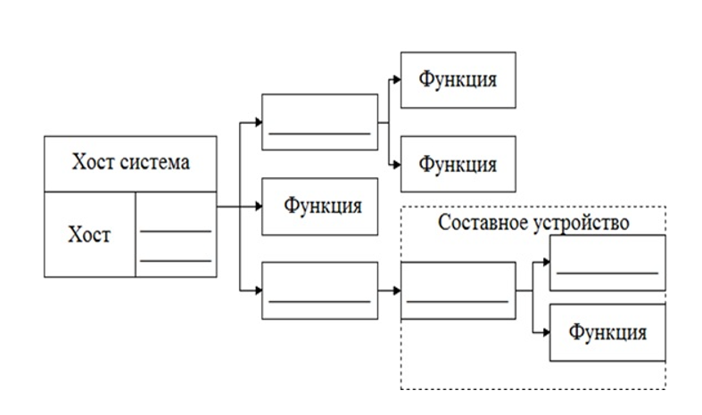
- Укажите основные технические параметры для домашнего компьютера.
Тип | Процессор | Объем ОП | Объем ЖД | Видеокарта | Монитор
Сервер

- Рассчитайте объем следующего графического файла: разрешение 800*600 пикселей, 65536 цветов.

- Выберите модуль памяти для следующей материнской платы: ASRock H470M-HVS [LGA 1200, Intel H470, 2xDDR4-2933 МГц, 1xPCI-Ex16, Micro-ATX]
- модуль памяти Kingston ValueRAM [KVR48U40BS6-8] 8 ГБ [DDR5, 8 ГБx1 шт, 4800 МГц, 40-39-39]
- модуль памяти 2ГБ DDR3 SDRAM Kingston "Hyper X" KHX1600C9AD3B1/2G (PC12800, 1600МГц, CL9)
- модуль памяти Kingston FURY Beast Black [KF426C16BB/4] 4 ГБ [DDR4, 4 ГБx1 шт, 2666 МГц]
- модуль памяти RIMM 512Мб, PC3200/800 МГц Samsung (SEC-1)

- Выберите процессор для следующей материнской платы: Материнская плата GIGABYTE H510M K [LGA 1200, Intel H510, 2xDDR4-3200 МГц, 1xPCI-Ex16, 1xM.2, Micro-ATX]
- процессор AMD "A4-3400" (2.70ГГц, 2x512КБ, GPU) SocketFM1
- процессор Intel "Celeron G530" (2.40ГГц, 2x256КБ+2МБ, EM64T, GPU) Socket1155
- процессор Intel "Core i3-540" (3.06ГГц, 2x256КБ+4МБ, EM64T, GPU) Socket1156
- процессор Intel Core i5-10400F OEM [LGA 1200, 6 x 2.9 ГГц, L2 – 1.5 МБ, L3 – 12 МБ, 2хDDR4-2666 МГц, TDP 65 Вт]

- Схема какой архитектуры приведена на рисунке?
- SISD
- SIMD
- MISD
- MIMD
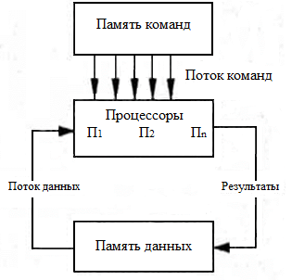

- Схема какой архитектуры приведена на рисунке?
- SISD
- SIMD
- MISD
- MIMD
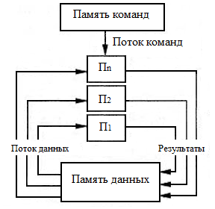

- Приведите данное отношение к 3 нормальной форме

№ заказа | Наиме-нование товара | Тип товара | Кол-во (зака-зано) | Цена за единицу | Склад | Адрес склада | Постав-щик | Адрес постав-щика

- Каким образом преобразуются входные данные длиной 400 бит при вычислении хэш-функции в соответствии с российским криптографическим стандартом ГОСТ 34.11-2018?
Входные данные – 400 бит.

- Рассчитайте объем звукового файла по представленным данным: частота дискретизации – 8 КГц; разрядность – 8 битов; время записи – 10 с.

- Определите тип топологии информационно-вычислительной сети и охарактеризуйте каждый из элементов:

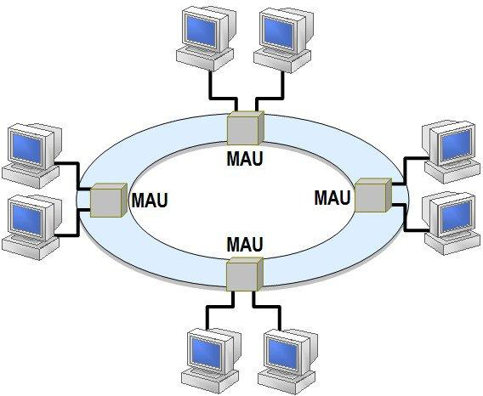

- Определите тип топологии информационно-вычислительной сети и охарактеризуйте каждый из элементов:

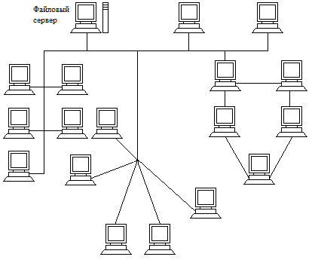

- Определите тип топологии информационно-вычислительной сети и охарактеризуйте каждый из элементов:

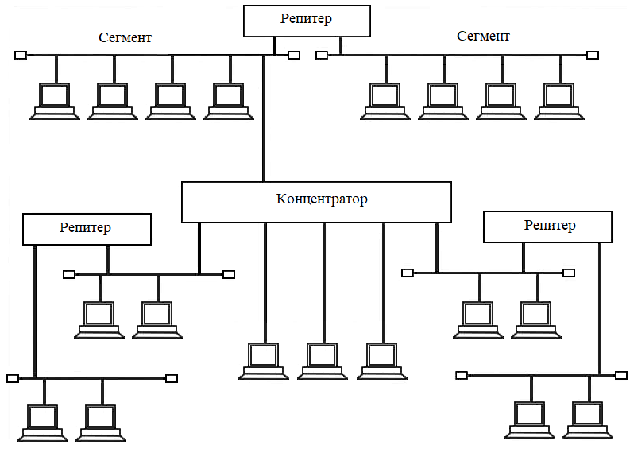

- Укажите основные технические параметры для офисного компьютера.
Тип | Процессор | Объем ОП | Объем ЖД | Видеокарта | Монитор
Офисный ПК

- Укажите основные технические параметры для игрового компьютера.
Тип | Процессор | Объем ОП | Объем ЖД | Видеокарта | Монитор
Игровой ПК

- Укажите основные технические параметры для сервера.
Тип | Процессор | Объем ОП | Объем ЖД | Видеокарта | Монитор
Сервер

- В схеме передачи данных по каналу связи необходимо вписать название пустых блоков и дать их характеристику

